Unser Angebot mit individueller Anreise!

Jonas Kaufmann in Verona
Gala-Event in der Arena di Verona
15.08.-19.08.2021
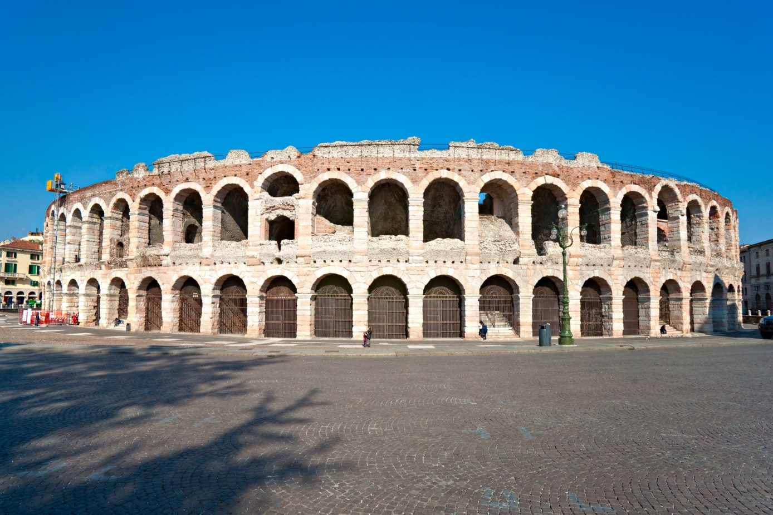

Bildagentur Panthermedia/masterlu

Der Startenor Jonas Kaufmann gibt sein Debüt in Verona!

Die „Arena di Verona“ ist eines der größten erhaltenen Amphitheater der Welt. Sie wird seit 1913 als Konzertstätte genutzt und ist berühmt für ihre hervorragende Akustik. Kaum ein Opernereignis ist so berauschend wie eine der großen Aufführungen unter dem Sternenzelt. Wenn die Besucher kleine Lichter entzünden, wenn sich erwartungsvolle Stille über das zweitausendjährige Rund senkt und die laue Sommernacht erfüllt wird vom Zauber unsterblicher Melodien, dann ist das lebendiges Musiktheater in seiner schönsten Form.
Ein unvergleichliches Erlebnis unter südlichem Sternenhimmel und ein Mekka für alle Opernfreunde.

Reiseverlauf:

Sonntag, 15.08.2021 Anreise
Nach Ihrer Anreise in Verona beziehen Sie Ihre einladenden Zimmer im Hotel San Luca im Herzen der Stadt – nur fünf Gehminuten von der berühmten Arena entfernt. Am Abend laden wir die Abonnenten der Rhein-Zeitung zu einem Abendessen in einem Restaurant in der Nähe des Hotels ein.

Montag, 16.08.2021 Stadtrundgang & Freizeit
Sie genießen das Frühstücksbuffet bevor Sie zu einer Stadtführung abgeholt werden. Verona zählt zu den schönsten Städten Italiens und begeistert mit stolzen Palästen und malerischen Plätzen. Der gemütliche Bummel führt Sie zu den eigentümlichen Scaliger-Gräbern, zur venezianisch geprägten Piazza dei Signori mit dem Dante-Denkmal und zum belebten Marktplatz Piazza delle Erbe. Aber die Stadt ist natürlich auch Schauplatz einer der tragischsten Liebesgeschichte der Weltliteratur. Von der zentralen Piazza delle Erbe aus, dem Marktplatz des antiken und auch heutigen Veronas, sind es nur wenige Meter zum angeblichen Elternhaus der Julia mit dem berühmten Balkon. In der stimmungsvollen Altstadt öffnen sich weite Plätze, die von prachtvollen Renaissancepalästen sowie romanischen und gotischen Kirchen gesäumt werden. Sehr sehenswert ist die Chiesa di Santa Anastasia, die größte gotische Kirche in Verona. Der restliche Tag steht für eigene Erkundungen zur Verfügung.

Dienstag 17.08.2021 Opernabend
Der heutige Tag steht Ihnen für eigene Unternehmungen zur freien Verfügung.
Am Abend geht es dann zur Arena, um einem wirklich außergewöhnlichen musikalischen Erlebnis zu lauschen: der deutsche Startenor Jonas Kaufmann gibt endlich sein allseits erwartetes Debüt in Verona – sein einziges Konzert in Italien. Kaufmann plant ein maßgeschneidertes Opernprogramm mit der Stiftung Verona und wird den Abend zu einem unvergesslichen Erlebnis werden lassen.

Mittwoch, 18.08.2021 zur freien Verfügung

Donnerstag, 19.08.2021 Heimreise

Programmänderungen aus witterungsbedingten und organisatorischen Gründen vorbehalten

Unterbringung: Das familiär geführte und vollständig renovierte Hotel San Luca ist elegant und vornehm eingerichtet. Die nur 36 Zimmer sind alle mit Klimaanlage, Minibar, Safe, kostenfreiem WLAN und Sat-TV ausgestattet. Es besticht vor allem durch seine Lage, nur 200 Meter von der Piazza Brà und 400 Meter von der Arena di Verona entfernt. Alle Sehenswürdigkeiten sind somit fußläufig zu erreichen.

Eingeschlossene Leistungen: 4 Übernachtungen mit Frühstück im Hotel San Luca (400 Meter von der Arena entfernt); 3-stündiger Stadtrundgang Verona inkl. Eintritt in die Basilica di Sant´Anastacia; Opernkarte für das Gala-Event mit Jonas Kaufmann auf nummerierten Plätzen (Stufenplatz) im 2. Sektor, Kategorie 2; Citytax Verona

Nicht im Reisepreis enthalten: An- und Abreise, Trinkgelder und sonstige persönliche Ausgaben, Persönliche Reiseversicherungen, nicht aufgeführte Leistungen/Ausflüge

Reisepreis pro Person:
€ 795,- im Doppelzimmer
€ 195,- Einzelzimmerzuschlag/ € 350,- Zuschlag Doppelzimmer/Alleinbenutzung
Unser Vorteil für Abonnenten der Rhein-Zeitung: 1 Abendessen am Anreisetag inkl. Wein, Wasser und Espresso

Mindestteilnehmer: 20 Personen

Reiseveranstalter: Rhein-Kurier GmbH in Zusammenarbeit mit M-Tours live, Regensburg. Es gelten die Reisebedingungen der Rhein-Kurier GmbH.

Allgemeine Hinweise zur Buchung
Bitte beachten Sie, dass die Preise für die Eintrittskarten von den Originalpreisen abweichen können, da zur Besorgung Zwischenhändler eingeschaltet werden, die Vorverkaufsgebühren verlangen. Die Karten sind Fremdleistungen, für die M-tours Live als Vermittler auftritt. Der Veranstalter ist die Arena di Verona, via Roma 7/d, 37121 Verona. Wir haben keinen Einfluss auf die Qualität der Veranstaltung sowie auf Platzzuteilung oder Sichtverhältnisse der Plätze und können deshalb keine Haftung übernehmen. Bei gemeinsamen Buchungen versuchen wir, Plätze nebeneinander zu bekommen, was in der Regel auch gelingt; eine Garantie dafür können wir jedoch nicht geben.
Eingeschränkte Mobilität: Die gebuchte(n) Reiseleistung(en) ist/sind für Personen mit eingeschränkter Mobilität nur bedingt nutzbar. Sollten Sie detailliertere Informationen über die Eignung für Personen mit eingeschränkter Mobilität wünschen, kontaktieren Sie uns bitte. Bitte beachten Sie, dass die Rundgänge teilweise auf Kopfsteinpflaster stattfinden. Bitte nehmen Sie daher geeignetes Schuhwerk mit.
Stornierung: Bei einer Stornierung werden die Eintrittskarten zusätzlich zu den lt. AGB anfallenden Stornogebühren berechnet, wenn wir diese nicht weiterverkaufen können. Wir empfehlen daher den Abschluss einer Reiserücktrittskostenversicherung Inkl. Reiseabbruchversicherung.
Mindestteilnehmerzahl: Bei Nichterreichen der Mindestteilnehmerzahl von 20 Personen behalten wir uns vor, die Reise bis 30 Tage vor Termin abzusagen.
Zahlungsbedingungen: Bei Bestätigung ist eine Anzahlung von 20% des Reisepreises zu zahlen. Der Restbetrag wird 21 Tage vor Reiseantritt fällig. Eine Zahlung mit Kreditkarte ist nicht möglich.

Beratung und Buchung:
Schloßstr. 43-45 56068 Koblenz
Tel 0261/10004-30/31
E-Mail: leserreisen@rz-reisen.de

